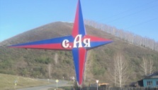

*Уважаемые жители!*

Вы держите в руках информационный бюллетень «Вестник села». Информационный бюллетень ставит перед собой обычные задачи – рассказать о событиях в нашем селе, о судьбах его жителей, освещать проблемы и затем вместе решать их. Издаётся для плодотворного общения с вами, уважаемые односельчане. Надеемся, что он станет важным звеном между народом и властью. Поможет решить многие проблемы, даст возможность высказать своё мнение, пожелание, критику, благодарность.

*Администрация Айского сельсовета, Совет ветеранов*

№ 1 январь

2023 год

Информационный бюллетень Администрации Айского сельсовета

***В январе***

***отмечают юбилей:***

Корчагин Николай Константинович-02.01.1948г.,

Чесноков Геннадий Павлович-02.01.1948г.,

Бабкин Василий Сергеевич-06.01.1948г.,

Истомина Валентина Ивановна-18.01.1948г.,

Ракшин Анатолий Павлович-23.01.1948г.,

Логинов Владимир Дмитриевич-25.01.1948г.,

Буньков Владимир Фёдорович-02.01.1953г.,

Скробова Надежда Александровна-17.01.1953г.,

Межов Владимир Николаевич-21.01.1953г.,

Петенёв Николай Михайлович-29.01.1953г.,

Галкин Николай Владимирович-01.01.1958г.,

Шегурова Вера Дмитриевна-02.01.1958г.,

Медведева Наталья Николаевна-02.01.1958г.,

Болкунов Василий Александрович-12.01.1958г.,

Беллер Александр Францевич-18.01.1958г.,

Климентьев Владимир Дмитриевич-18.01.1958г.,

Корчуганова Любовь Михайловна-01.01.1963г.,

Красильников Сергей Иванович-01.01.1963г.,

Иркитов Юрий Михайлович-16.01.1963г.,

Попова Нели Николаевна-30.01.1963г.,

Какорина Галина Николаевна-01.01.1968г.,

Воробьёва Татьяна Афанасьевна-01.01.1968г.

***Поздравляем***

***с днём рождения долгожителя***

Бондаренко Павла Прокопьевича-25.01.1932г.

*От всей души желаем в Юбилей  
Вам радости, удачи и здоровья,  
И много светлых благодатных дней  
Добром согретых, нежностью, любовью.*

*И рядом с вами будут пусть  
Всегда лишь близкие, приятные вам люди.  
И станет ярче этот мир тогда,  
И ваша жизнь счастливей будет.*

*Администрация Айского сельсовета,*

*Совет ветеранов*

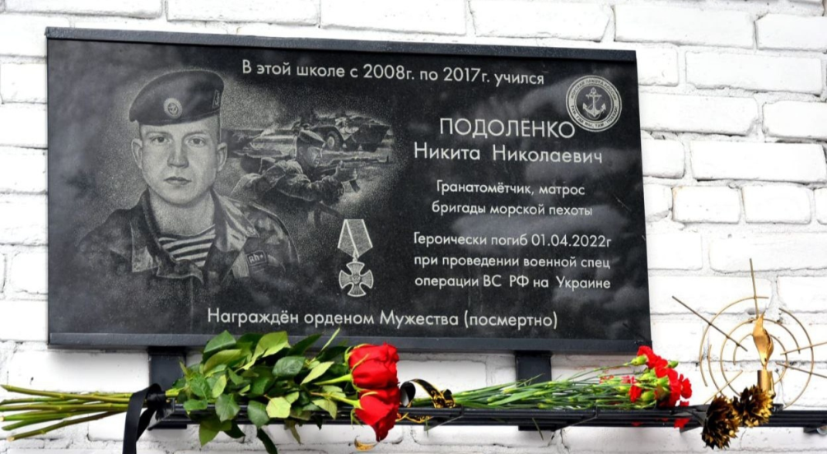

**19 января в селе Ая открыли**

**мемориальную доску памяти**

**выпускника Айской школы Никиты Подоленко,**

погибшего при выполнении воинского долга в ходе специальной военной операции на Украине. При освобождении от националистов железнодорожной станции в Луганской области, в ожесточенном бою матрос Подоленко самоотверженно

отвлек огонь противника на себя,

тем самым прикрыл своих товарищей.

За проявленное мужество и героизм матрос

Никита Подоленко награжден Орденом Мужества посмертно.

На открытии к собравшимся обратились глава Алтайского района Сергей Васильевич Черепанов, военный комиссар

Алтайского и Советского районов Александр Владимирович Сигарёв, глава сельсовета Василий Яковлевич Плотников.

На мероприятии присутствовали родные и близкие

Никиты Подоленко, ученики и педагоги Айской школы,

жители села Ая – все те, для кого подвиг земляка

навсегда останется в памяти.

***Уважаемые жители сёл Айского сельсовета!***

В Айской врачебной амбулатории

терапевт ведёт приём взрослого населения,

проводится диспансеризация взрослого населения,

вакцинация взрослого населения,

обеспечение бесплатными лекарствами

льготной категории граждан,

работает дневной стационар.

***ВЕСТИ***

***детского сада «Звёздочка»***

Закончились новогодние каникулы, и вот комнаты детского сада снова наполнились детским смехом. Ребята окунулись в атмосферу празднования, здесь их ждали знакомство с традициями проведения Коляды, веселье, песни, танцы и игры.

На этом развлекательные мероприятия не закончились, дети приняли участие в спортивных развлечениях, получив море позитива и заряда бодрости.

Сейчас ребята готовятся к конкурсу чтецов: ведь для маленьких участников − это значимое и серьезное мероприятие.

*Информацию предоставила*

*воспитатель детского сада Колоскова Н.В.*

***НОВОСТИ***

***из Нижнекаянчинской школы***

Значительные изменения произошли в Нижнекаянчинской школе. Здесь стало теплее и светлее, потому что перед Новым годом бригада монтажников из Барнаула провела замену окон и входных дверей на новые пластиковые. Это был самый дорогой и долгожданный подарок для всех: учеников, учителей и жителей села. Село живёт и развивается: проводится скоростной «Интернет-04», чистятся от снега дороги. А вот фонари вдоль дорог ещё не горят, да и перепады напряжения электричества заставляют жителей задумываться и о качественной работе Интернета, и об освещении села, которое ждут с нетерпением.

В школе III-я четверть началась с подготовки к новым творческим конкурсам. Поздравляем учителя биологии Корчуганову Тамару Васильевну с победой в краевом экологическом конкурсе с проектом «Экологическая тропа» и желаем дальнейших успехов в деле экологического воспитания подрастающего поколения и крепкого здоровья, чтоб все идеи воплотились в жизнь.

*Информацию предоставила*

*заведующая филиалом Затеева С.И.*



В нашем селе создана группа

**«ВМЕСТЕ МЫ СМОЖЕМ»**

для помощи ребятам, которые

находятся в зоне СВО. Они очень

нуждаются в нашей поддержке.

Огромная БЛАГОДАРНОСТЬ

нашим односельчанам, которые делятся своим теплом с ребятами, находящимися на СВО: Попову Н.С., семье Ощепковых Л.С. и Т.Я., Бунькову Ф.Г., сотрудникам магазина "Исток", Плотниковой Т.Н., Афанасьеву В.М., Байкаеву В.К., семье Боровиковых, семье Цветковых, Тарасенко С.С., Моисеевой Н.А., Власовой В.А., Фоменко Г.И., семье Панариных П.В. и Л.В., Халбашкиной А.Я., Ногоевой Р.А., семье Тимофеева И.А. и Ли Н.Б., Соловей Т.И., семье Ступишиных, Ермиловой О.М., Моисеевой Н.И., семье Лаптевых, Кашниковой Н.А., Цилих Н.И., Абдурахманову Д.Д. и Селезнёвой Д., Горлову А.Н., Малышевой Т.Н., Гуйо Р.П., Сушковой М.А., Беспоместных Л.Б., Батуриной О.М., Бочаровой Л.П., Болотовой Л.А. (Советская, 66), Буньковой М.С.

Список пополняется...

***НОВОСТИ***

***из Айской школы***

24 декабря в с.Алтайское состоялся новогодний шахматный турнир, в котором приняла участие команда учащихся Айской школы в составе Алпатова Ивана, Ступишина Василия, Рассомасова Антона, Алпатова Михаила и Маноенковой Дарьи. Все учащиеся проявили все свои знания и заняли 1 места, играя каждый на своей шахматной доске. Команда награждена почетной грамотой за 1 место и кубком. Учащийся Алпатов Иван был приглашен для участия в межрайонном шахматном турнире в с. Смоленское в составе взрослой команды Алтайского района.

С 2021 года Айская школа вошла в реализацию краевого проекта фабрики настольных игр по историческому краеведению «Игровест». Руководителем проекта в нашей школе является Калачикова И.А. Вместе с учащимися 9а класса Калачиковым С., Макарюк Е., Аненковой К., Аверкиной М. в декабре 2022 года Ирина Александровна провела презентацию проекта «Игровест» на базе Айской школы, Нижнекаянчинской школы, а также для общеобразовательных организаций Алтайского района в с. Алтайское.

22 декабря в Айской школе состоялся зимний этап ГТО, в котором приняло участие более 60 школьников и 8 педагогов. Все приняли участие в таких этапах как лыжные гонки, отжимание, подтягивание, наклон сидя, пресс за 1 минуту.

# *"Художественное слово - 2023": школьный этап*

**18 января в Айской школе прошел школьный этап III муниципального конкурса чтецов «Художественное слово». На суд жюри было представлено 11 номеров в 3 номинациях. По итогам конкурса места распределились следующим образом. Среди учащихся 1-4 классов 1 место в номинации «Поэзия» завоевал Черников Михаил, 1б класс; 2 место разделили Валитова Рамиса, 1а класс, и Яковлева Варвара, 2б класс.**

Среди учащихся 5-6 классов 1 место в номинации «Поэзия» заняла Байлагасова Ксения, 6а класс, 2 место – Косливцева Софья; в номинации «Проза» 1 место заняла Айзатулина Анна, 5б класс; в номинации «Театральное творчество» Грамотой за участие отмечен коллектив 6а класса. Среди учащихся 7-8 классов 2 место в номинации «Поэзия» заняли Номоконова Дарья, 7б класс, Боровиков Захар, 8а класс, Зырянова Кристина, 8а класс; 3 место разделили Пятова Маргарита, 7а класс и Артёменко Яна, 7б класс.

На муниципальном этапе конкурса чтецов нашу школу будут представлять Байлагасова Ксения в номинации «Поэзия» и Айзатулина Анна в номинации «Проза».

*Информацию предоставила*

*зам.директра по ВР С.Н.Ярохина*

***«Я не люблю, когда мне лезут в душу…»***

25 января исполняется 85 лет со дня рождения Высоцкого Владимира Семёновича - советского поэта, певца, профессионального актера, лауреата Государственной премии СССР.

Родился в Москве в семье военного. В 1955 году Володя Высоцкий закончил школу и поступил в Инженерно-строительный институт в Москве. Через полгода он бросает институт и поступает в театральный на актерское отделение Школы-студии МХАТ. В 1959 году Владимир Семенович дебютировал в театральной постановке (Порфирий Петрович в «Преступлении и наказании»). С 1960 года Владимир Семенович после окончания театрального института работает в Драматическом театре им. Пушкина в Москве. В 1961 году Высоцкий пишет свою первую песню – «Татуировка». Немного проработав в Театре миниатюр, Владимир Семенович устраивается в Театр драмы и комедии на Таганке. В 1968 году выходит первая пластинка музыканта – «Песни из кинофильма «Вертикаль»». Осенью 1971 года в театре на Таганке Высоцкий дебютировал со своей известнейшей ролью – принца Гамлета из [одноименной трагедии Шекспира](https://obrazovaka.ru/books/shekspir/gamlet).

25 июля 1980 года Высоцкий умер от сердечной недостаточности.

Высоцкий оставил после себя богатое наследие: свыше 600 стихов, свыше 20 ролей в кино, в театре сыграл 14 ролей. Поэзия Высоцкого выдержала испытание временем, сам он по этому поводу заметил бы: « И стал я великим, а был я живым…»

*Информация представлена*

*заведующей Айской библиотеки Овечкиной О.Е.*